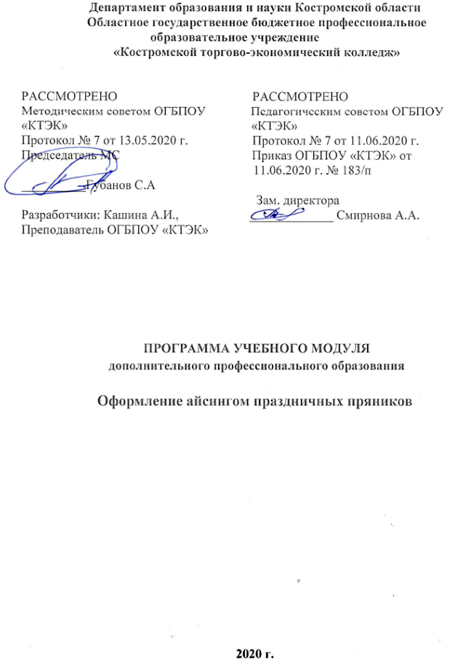
ОПИСАНИЕ УЧЕБНОГО МОДУЛЯ

1.Название модуля: Программа учебного модуля дополнительного профессионального образования «Оформление айсингом праздничных пряников».
2.Категория слушателей: Лица имеющие основное общее или (среднее общее) образование; лица имеющие или получающие среднее профессиональное образование.
3. Цель освоение модуля: формирование профессиональных компетенции у слушателя, необходимых для освоения нового вида профессиональной деятельности.
- Форма обучения: Очная: 16 часов.
- Освоение модуля предполагает достижение следующего уровня квалификации в соответствии с профессиональным стандартом «Кондитер», утвержденного Приказом Минтруда и социальной защиты РФ от 07.09.2015г. № 597 н и требованиями заказчика.
- Образовательные результаты:
Слушатель, освоивший программу, должен обладать профессиональной компетенцией: оформлять айсингом праздничных пряников.
- Результаты обучения:
В результате освоения модуля слушатель должен приобрести знания и умения, необходимые для компетенции. Слушатель должен
знать:
-методы приготовления мучных кондитерских изделий сложного
ассортимента;
- ассортимент, рецептуры, требования к качеству мучных кондитерских
изделий;
- художественное оформление презентационного изделия;
- ассортимент материалов, инструментов и диапазон техник, для
изготовления презентационного изделия;
- принципы и приемы презентации кондитерской и шоколадной
продукции потребителям.
уметь:
- подготавливать продукты;
- готовить пряничное тесто вручную и с использованием
технологического оборудования;
- взбивать яичные белки до образования устойчивой пены с
постепенным добавлением сахарной пудры;
- оформлять десерты, кондитерские и шоколадные изделия, используя
подходящие для этого отделочные полуфабрикаты и украшения.
иметь (практический опыт):
- приготовление мучных кондитерских изделий сложного ассортимента;
- изготовление и оформление кондитерской и шоколадной продукции стандартного ассортимента.

- Учебный план
№ п/п | Наименование раздела | Всего, час |  | Аудиторные  занятия |  |  |  | Занятия с использованием ДОТ и ЭО, час. |  |  |  | СРС/проектная работа, час. |  | Форма аттестации по модулю
 |  |  |  | из них |  |  |  | из них
 |  |  |  | теоретические занятия |  | практические занятия |  | теоретические занятия |  | практические занятия
1 | 2 | 3 |  | 4 |  | 5 |  | 6 |  | 7 |  | 8 |  | 9
1. | Технология приготовления пряничного теста и изделий из него. | 6 |  | 2 |  | 4 |  | - |  | - |  | - |  | -
2. | Изготовление айсинга и техника росписи. | 8 |  | 4 |  | 4 |  | - |  | - |  | - |  | -
Промежуточная аттестация по модулю |  |  | 4 |  | - |  | - |  | - |  | - |  | - |  | зачет
Всего: |  |  | 16

- Календарный учебный график
Наименование разделов (дисциплин, практик, стажировок, иных видов учебной деятельности) | Объем  нагрузки, ч. | Учебные недели
 |  | 1 | 2 | 3 | 4
1 раздел. Технология приготовления пряничного теста и изделий из него | 6 | 4 | 2
2 раздел. Изготовление айсинга и техника росписи. | 8 | 2 | 4 | 2
Промежуточная аттестация | 4 |  |  | 4

10. Организационно–педагогические условия
10.1 Материально-технические условия реализации модуля
Вид ресурса | Характеристика ресурса и количество
Аудитория | Столы производственные, весы настольные электронные, плиты индукционные с подставкой, водоумягчитель, пароконвектомат, зонт вытяжной, миксер планетарный, тестораскаточная машина, металлический шкаф для посуды, подовая печь, конвекционная печь с подставкой, шкаф холодильный, шкаф шоковой заморозки, микроволновая печь, блендер погружной, ванна моечная со смесителем, микровесы, тележка-шпилька, стеллажи кухонные, стол с моечной ванной.
Компьютерный класс | -
Программное обеспечение для реализации программы на основе дистанционных образовательных технологий или в рамках смешанного обучения | MS Win 10 prof  Microsoft Office 2019 Home and Student  Dr. WebSecuritySpace  Картриджи для МФУ  Фильтр  Дистанционное обучение в системе MOODLE
Канцелярские товары | Ножницы, бумага, карандаши, шариковые ручки
Инвентарь, инструменты, приспособления | Доска гранитная, кондитерские мешки, венчики, силиконовые коврики и формы, гастроемкости, прессы, противни для индукционной печи, противни алюминевые перфорированные, посуда для подачи, противни для тележки-шпильки.
10.2. Кадровые ресурсы
Вид ресурса | Характеристика ресурса и количество
Руководитель проекта/куратор | Руководитель ресурсного центра
Разработчик контента | Преподаватель, методист
Лектор | Преподаватель
Модератор | Преподаватель
Тьютор | Преподаватель

10.3. Учебно-методическое обеспечение модуля
Литература
- Бутейкис Н.Г., Жукова А.А. Мучные кондитерские и булочные изделия. –М.: АО « Московские учебники », 2016.
- Ермилова С.В. Приготовление хлебобулочных. Мучных и кондитерских изделий.- М.: Академия 2017.
- Кузнецова Л.С., Сиданова М.Ю. Технология производства мучных кондитерских изделий.- М.: Академия 2018.
- Шестакова Т.И. Кондитер профессионал : Учебное пособие. – М.: « Дашков и К », 2017

Электронные ресурсы:
https://www.svoimi-rukamy.com/kak-raspisivat-pryaniki-glazuryu-i-aisingom.html
https://kozuli.com/glazur-dlya-pryanikov-aysing/
https://vku.life/prjaniki-pod-rospis/

11. Оценка качества освоения модуля
11.1 Формы текущего контроля успеваемости и промежуточной аттестации по модулю:
Наименование разделов учебного плана | Технология и/или метод(ы) проведения оценочного мероприятия | Шкала оценки (баллы, «зачтено» / «не зачтено») | Размещение  оценочных материалов
1 раздел. Технология приготовления пряничного теста и изделий из него | зачет | «зачтено» /  «не зачтено») | ЭЗ
2 раздел.  Изготовление айсинга и техника росписи. | зачет | «зачтено» /  «не зачтено») | ВР
Промежуточная аттестация | зачет | «зачтено» /  «не зачтено») | ВР
11.2 Примеры оценочных материалов для разделов учебного модуля:
Обучающийся должен изготовить:
- пряничные изделия различной формы;
- приготовить айсинг;
- использовать одну или несколько техник оформления.
11.3 Критерии и шкала оценки для промежуточной аттестации по модулю:
Критерии оценивания | Балл
Технологический процесс приготовления пряничного теста | 2
Техника разделки и выпечки пряников | 2
Процесс приготовления айсинга | 2
Техника оформления | 4
Общее впечатление композиции | 4
Итого | 14

Слушатель считается успешно прошедшим промежуточную аттестацию по модулю Оформлению айсингом праздничных пряников при получении не менее 10 баллов за выполненную работу.

